1. Установил и распаковал openssh, zlib и openssl:

wget https://cdn.openbsd.org/pub/OpenBSD/OpenSSH/portable/openssh-10.0p1.tar.gz

tar xzf openssh-10.0p1.tar.gz

wget https://zlib.net/fossils/zlib-1.2.13.tar.gz

tar xzf zlib-1.2.13.tar.gz

wget https://github.com/openssl/openssl/releases/download/openssl-3.5.3/openssl-3.5.3.tar.gz

tar xzf openssl-3.5.3.tar.gz



1. Собрал zlib

CC=arm-linux-gnueabihf-gcc ./configure --prefix=$(pwd)/_install

CC=arm-linux-gnueabihf-gcc make

make install

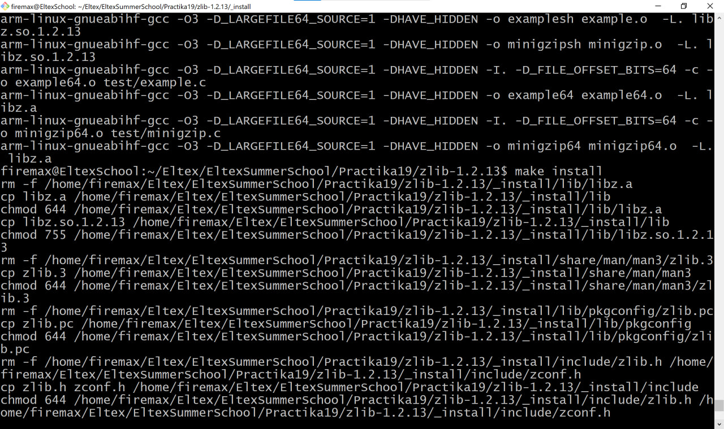

1. Перекинул zlib в папку zlib в openssh

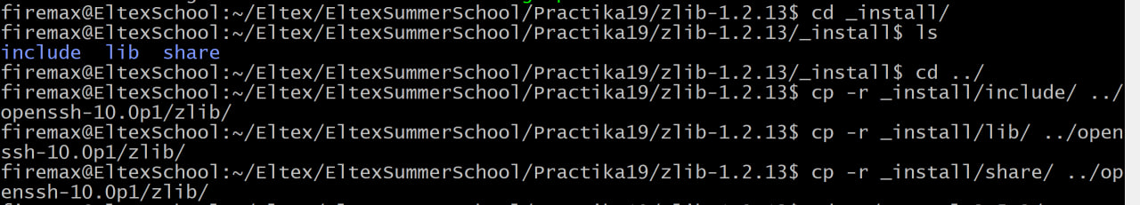

1. Собрал openssl

CC=arm-linux-gnueabihf-gcc ./Configure linux-armv4 --prefix=$(pwd)/_install

mkdir _install

CC=arm-linux-gnueabihf-gcc make

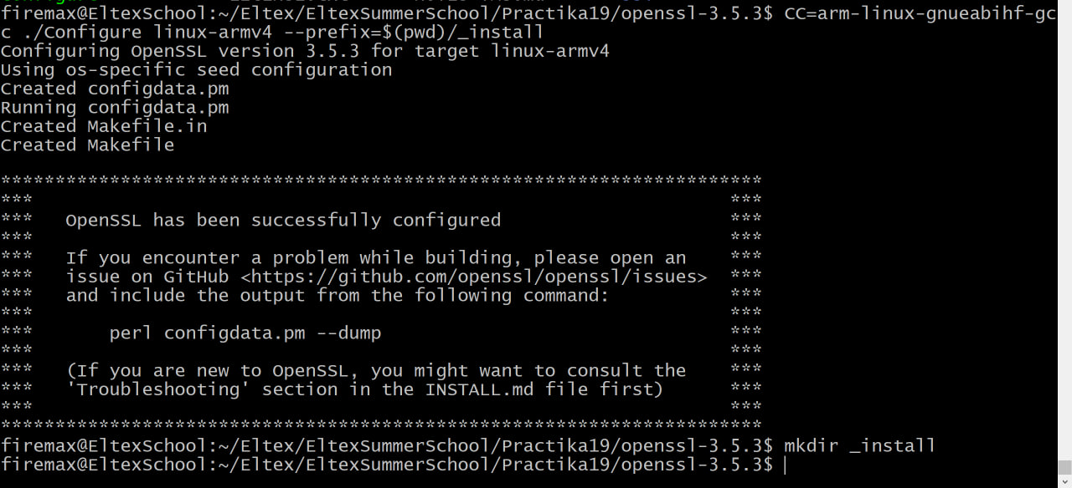

make install

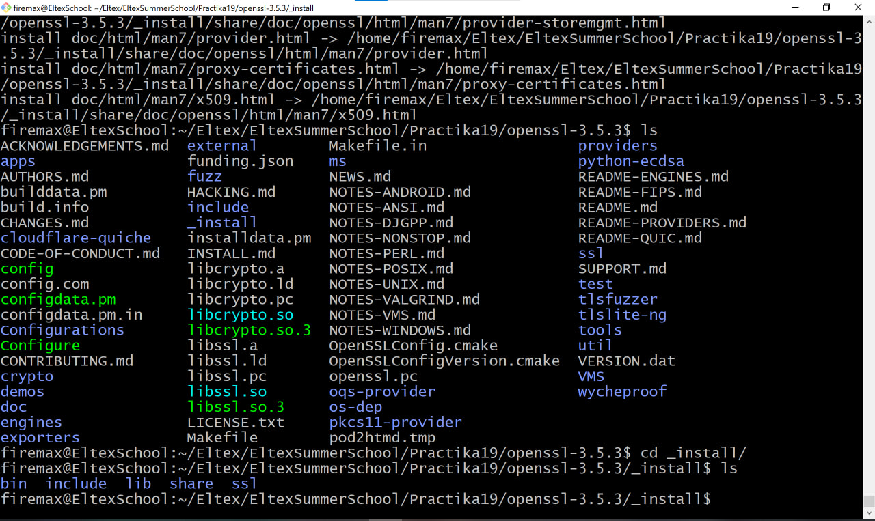

1. Перекинул openssl в папку openssl в openssh

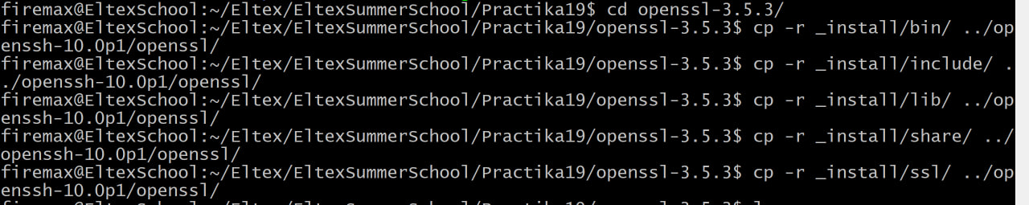

1. Собрал openssh

CC=arm-linux-gnueabihf-gcc ./configure --prefix=$PWD/_install --host=arm-linux-gnueabihf --with-zlib=$PWD/zlib --with-ssl-dir=$PWD/openssl

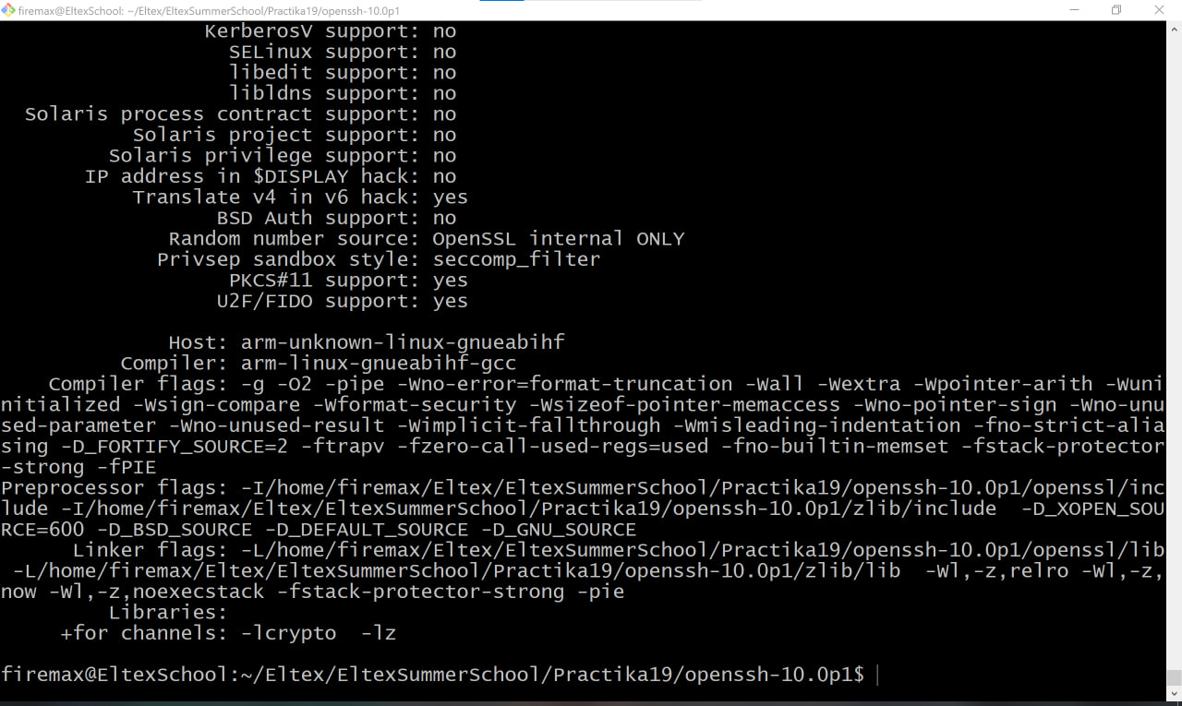

make

make install

